Практическая работа: Алгоритмическая конструкция «следование».
Вариант 1
Задание 1
Запишите линейный алгоритм, исполняя который Робот нарисует на клетчатом поле следующий узор и вернётся в исходное положение:
*

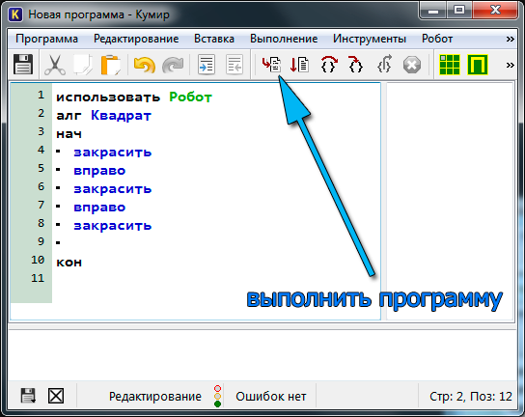
Пример написания программы:
Задание 2

Какое значение получит переменная у после выполнения фрагмента алгоритма?
х:=1
у:=2*x
у:=у+3
у:=у*х
y:=у+4
y:=y*х
y:=y+5
Восстановите формулу вычисления у для произвольного значения х.
Задание 3
Исходное данное - целое трёхзначное число x. Выполните для x = 125 следующий алгоритм:
a:=x div 100
b:=x mod 100 div 10
c:=x mod 10
s:=a+b+с.
Чем является результат s этого алгоритма?
Практическая работа: Алгоритмическая конструкция «следование».
Вариант 2
Задание 1
Запишите линейный алгоритм, исполняя который Робот нарисует на клетчатом поле следующий узор и вернётся в исходное положение:
*

Пример написания программы:
Задание 2

По алгоритму восстановите формулу.
a1:=1/x
a2:=a1/x
a3:=a2/x
a4:=a3/x
y:=a1+a2
y:=y+a3
y:=y+a4
Задание 3
Определите значение целочисленных переменных x и y после выполнения фрагмента алгоритма.
x:=336
у:=8
x:=x div y
y:=х mod у
s:=х+у.

